Simulatorul Gazebo
Gazebo este un software de simulare în colaborare cu ROS ce oferă un simulator 3d dinamic.(poza) Acesta permite simulare eficientă si precisă a operațiilor realizate de un robot în medii complexe, fie medii interioare sau exterioare. Principala utilizare a acestuia reprezintă testarea algoritmilor utilizați in robotică, proiectarea acestora sau realizarea de teste în scenarii cât mai apropiate de realitate.
Pentru a obține integrarea ROS-ului cu software-ul Gazebo, un set de pachete ROS denumite “gazebo_ros_pkgs” oferă “wrapper”-e pentru aplicația stand-alone. Acestea asigură interfețele necesare pentru simularea unui robot în Gazebo folosind mesaje, servicii și reconfigurări dinamice de la ROS.
Câteva din caracteristicile acestui pachet include :
- suportă dependințe de sistem specifice software-ului Gazebo, ce nu sunt legate de ROS
- crează pachete folosind “catkin”
- tratează modelele URDF și SDF cât de egal posibil
- aduce îmbunătățiri pentru controlere folosindu-se de “ros_control”
Ca și prezentare generală asupra meta-pachetului avem următoarea diagramă ce subliniază legătura dintre Gazebo și ROS:
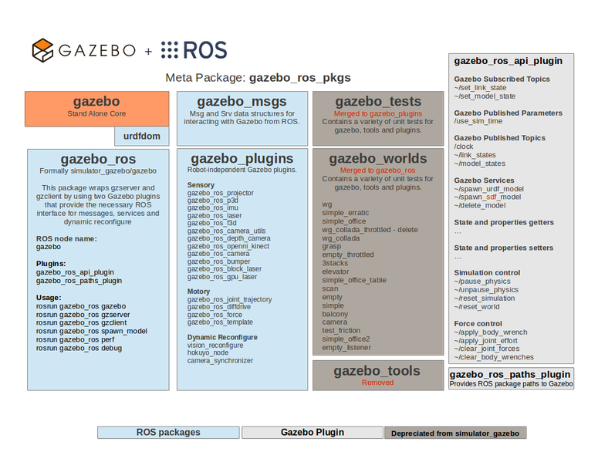
Există deja multe exemple de simulări ale roboților în Gazebo folosind ROS, dintre care putem enumera:
- Turtlebot3
- PR2
- Kobuki Robot http://wiki.ros.org/gazebo_ros_pkgs http://gazebosim.org/tutorials?tut=ros_overview

